DAW UT3. FTP.
Análisis de tráfico FTP

Desde la MV Ubuntu Desktop, que tiene Wireshark instalado, abre y analiza la siguiente captura de tráfico FTP . Añade dos columnas nuevas en la captura: el puerto origen y el puerto destino.
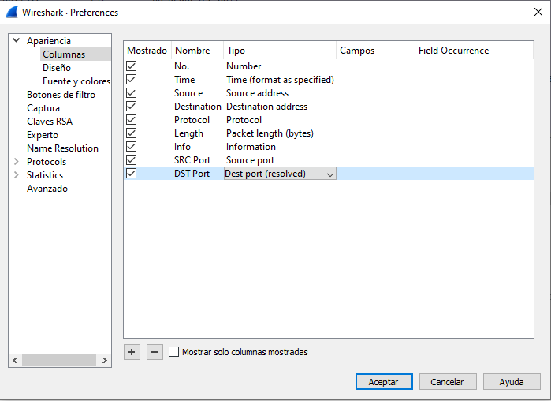
Aplica un filtro de visualización para mostrar solo los paquetes ftp (ftp||ftp-data). Inserta captura de pantalla.
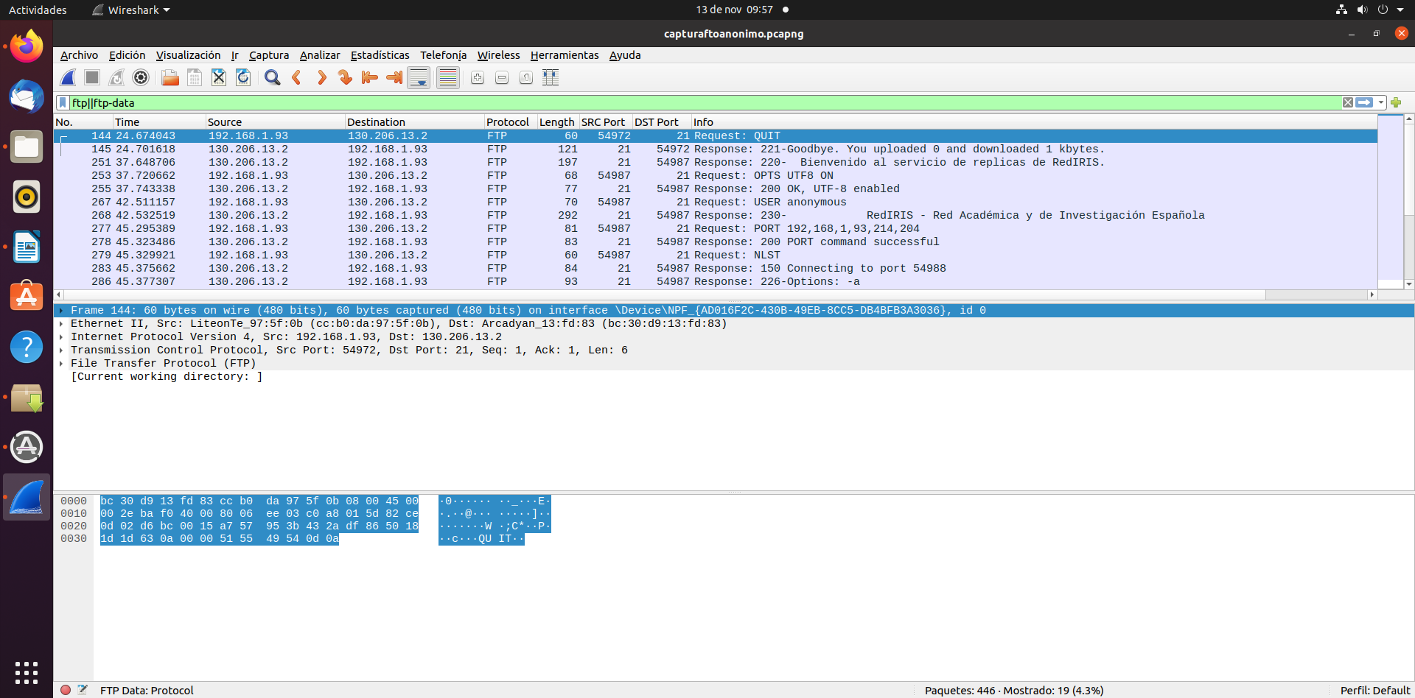
Indica cuantos registros son de ftp-data.
Hay dos
Analiza los registros principales del cliente ftp y del servidor ftp. Explicación breve basada en la estructura de funcionamiento de ftp.
Haber , lo explico :

El cliente es 192.168.1.93 , el server es 130.206.13.2 , el puerto del cliente es el 54972 , el puerto del server es el 21 .
Primero actua el cliente y la orden llega al server por protocolo ftp y el server actua .
Despues de server a cliente y le habla , protocolo ftp .
Despues de server a cliente y le habla , protocolo ftp .
Despues el cliente da una orden el server actua , protocolo ftp .
Y asi una y otra vez , variando el orden pero basicamente hay que saber quien es el cliente y quien es el server y entonces ya puedes seguir su conversacion facilmente .
Despues de bastante pasa algo diferente y es que :
El cliente le dice a server que vaya a NLST y aceder hay cuesta cargar o instaler cosas asi que despues de dar la orden por ftp .
El server se conecta por ftp y luego descarga lo de dentro momentaneamente para que puedas ver y descargar lo que quieras y eso usa FTP-DATA y despues el cliente dice que quiere descargar un archivo por ftp y el server por ftp-data lo descarga y despues por ftp dice que a ocurrido correctamente . Bueno siempre que sea de descargar cosas pues es ftp-data .
Averigua qué secuencia de comandos se han ejecutado desde consola en la captura anterior. Explícalo brevemente.
El cliente le dice al server que sale con quit y el server le dice bye , despues el cliente entra a ftp y el server le dice bienbenido , el cliente pone el idioma en UTF-8 y el server dice OK , des pues el cliente se pone annonymous , el server le lleba a un ftp , el cliente dice el puerto por el que va y el server le dice successful , despues el cliente dice que quiere usar NLST y el server se conecta al puerto NLST y hace options -a , despues el cliente se quiere conectar a un puerto de hay y el server dice successful , entonces el clientre quiere transferir el documento welcome.msg con RETR luego el server dice que lo va a hacer , conecta con el puerto y lo transfiere correctamente , despues el cliente pone el comando quit para salir y el server le dice goodbye
Contesta las siguientes preguntas:
- ¿Cual es la IP del servidor FTP? 130.206.13.2
- ¿Cual es la IP del cliente FTP? 192.168.1.93
- ¿En qué paquete se realiza la conexión con el usuario anónimo? Te pones annonymous cuanto estas dentro de ftp y dentro del lugar ftp que en este caso es RedIRIS .
- ¿En qué paquete se realiza la descarga de un fichero? La transferencia se hace cuando estas en ftp , dentro de RedIRIS usando NLST y supongo que la descarga al cliente pues ira al gestor de archivos a descargas.

